数学 新教材高考数学模拟题精编详解名师猜题卷第三套试题
题号 | 一 | 二 |  |  |  | 三 |  |  |  |  |  | 总分
题号 | 1～12 | 13 | 14 | 15 | 16 | 17 | 18 | 19 | 20 | 21 | 22 | 总分
分数
说明：本套试卷分第Ⅰ卷（选择题）和第Ⅱ卷（非选择题）两部分，满分150分．考试时间：120分钟．
第Ⅰ卷（选择题，共60分）
一、本题共12小题，每小题5分，共60分，在每小题给出的四个选项中只有一个选项是符合题目要求的。
1．设全集U＝R，集合$M=$，$x∈R$，$N=$，$x∈R$则$(C_{U}M)∩N$等于（ ）
A．{2} B．$\left\{x|−1≤x≤3\right\}$ C．{x|x＜2，或2＜x＜3} D．或$2<x≤3$
2．（理）$\frac{(1+2i)^{2}}{1−i}−\frac{(2−i)^{2}}{1+i}$等于（ ）
A．-3＋4i B．-3-4i C．3＋4i D．3-4i
（文）若$\begin{aligned}\text{lim}\frac{x^{2}+\text{ax}+3}{3x^{2}+1}=2 \\ x→1\end{aligned}$，则a等于（ ）
A．1 B．2 C．3 D．4
3．函数$1−\frac{1}{1+x}$的图像是（ ）
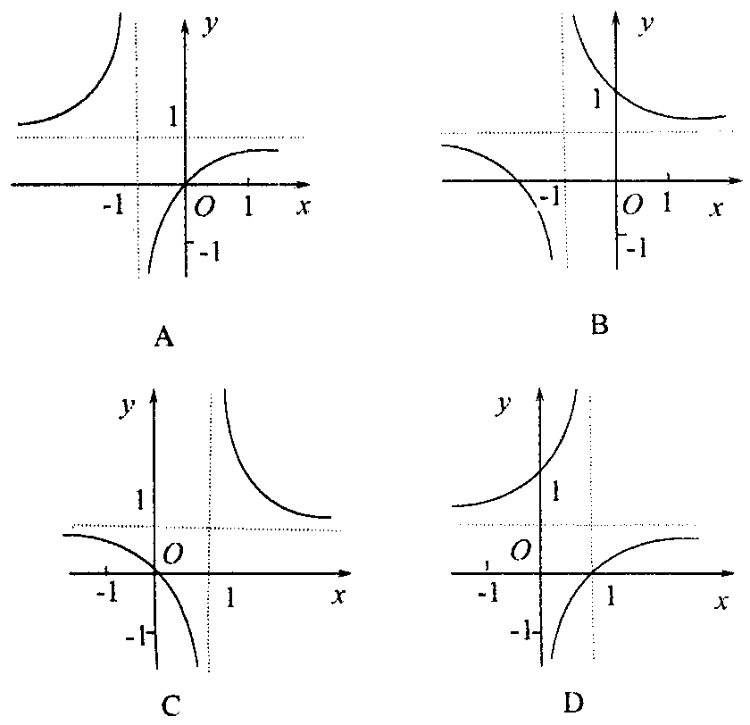
4．设三棱柱ABC-$A_{1}B_{1}C_{1}$的体积为V，P为其侧棱${\text{BB}}_{1}$上的任意一点，则四棱锥P-${\text{ACC}}_{1}A_{1}$的体积等于（ ）
A．$\frac{2}{3}V$ B．$\frac{1}{3}V$ C．$\frac{3}{4}V$ D．$\frac{1}{2}V$
5．不等式组$\begin{aligned}\left\{x−1>a^{2} | \right.\end{aligned}$，有解，则实数a的取值范围是（ ）
A．（-1，3） B．（-3，1） C．（-∞，1）（3，＋∞） D．（-∞，-3）（1，＋∞）
6．直线$l_{1}$、$l_{2}$分别过点P（-2，3）、Q（3，-2），它们分别绕点P、Q旋转但保持平行，那么它们之间的距离d的取值范围是（ ）
A．（0，＋∞） B．（0，$5\sqrt{2}$$]$ C．（$5\sqrt{2}$，＋∞） D．[$5\sqrt{2}$，＋∞）
7．已知f（2x＋1）是偶函数，则函数f（2x）图像的对称轴为（ ）
A．x＝1 B．$x=\frac{1}{2}$ C．$x=−\frac{1}{2}$ D．$x=−1$
8．将函数$y=\text{sin}x−\sqrt{3}\text{cos}x$的图像向右平移了n个单位，所得图像关于y轴对称，则n的最小正值是（ ）
A．$\frac{7π}{6}$ B．$\frac{π}{2}$ C．$\frac{π}{6}$ D．$\frac{π}{3}$
9．各项都是正数的等比数列{$a_{n}$}的公比q≠1，且$a_{2}$，$\frac{1}{2}a_{3}$，$a_{1}$成等差数列，则$\frac{a_{3}+a_{4}}{a_{4}+a_{5}}$的值为（ ）
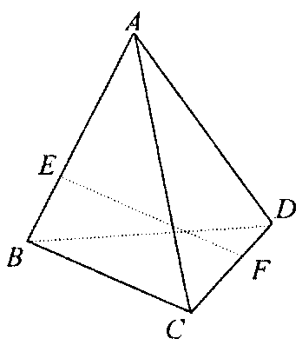
A．$\frac{\sqrt{5}+1}{2}$ B．$\frac{\sqrt{5}−1}{2}$ C．$\frac{1−\sqrt{5}}{2}$ D．$\frac{\sqrt{5}+1}{2}$或$\frac{\sqrt{5}−1}{2}$
10．如图，正三棱锥A-BCD中，E在棱AB上，F在棱CD上．并且$\frac{\text{AE}}{\text{EB}}=\frac{\text{CF}}{\text{FD}}=λ$（0＜λ＜＋∞），设α 为异面直线EF与AC所成的角，β 为异面直线EF与BD所成的角，则α＋β 的值是（ ）

A．$\frac{π}{6}$ B．$\frac{π}{4}$ C．$\frac{π}{2}$ D．与λ 有关的变量
11．以三角形的三个顶点和它内部的三个点共6个点为顶点，能把原三角形分割成的小三角形的个数是（ ）
A．9 B．8 C．7 D．6
12．已知函数$f(x)=x^{3}+{\text{ax}}^{2}+\text{bx}+c$，$x∈$[-2，2]表示的曲线过原点，且在x＝±1处的切线斜率均为-1，有以下命题：
①f（x）的解析式为：$f(x)=x^{3}−4x$，$x∈$[-2，2] ②f（x）的极值点有且仅有一个
③f（x）的最大值与最小值之和等于零 其中正确的命题个数为（ ）
A．0个 B．1个 C．2个 D．3个

题号 | 1 | 2 | 3 | 4 | 5 | 6 | 7 | 8 | 9 | 10 | 11 | 12 | 得分
答案

第Ⅱ卷（非选择题，共90分）
二、填空题：本题共4小题，共16分，把答案填在题中的横线上
13．已知$(\frac{x}{n}+1)^{n}$展开式中$x^{3}$项的系数是$\frac{1}{\text{16}}$，则正整数n＝________．
14．如图，空间有两个正方形ABCD和ADEF，M、N分别在BD、AE上，有BM＝AN，那么
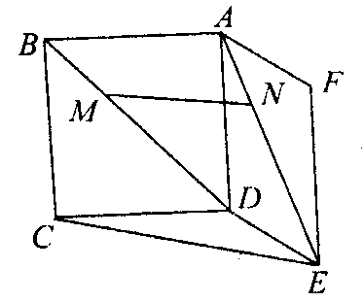
①$\text{AD}⊥\text{MN}$；②MN∥平面CDE；③MN∥CE；④MN、CE是异面直线．
以上四个结论中，不正确的是________．
15．设向量a＝（cos23°，cos67°），b＝（cos68°，cos22°），u＝a＋tb（$t∈R$）则|u|的最小值是________．
16．连结双曲线$\frac{x^{2}}{a^{2}}−\frac{y^{2}}{b^{2}}=1$与$\frac{y^{2}}{b^{2}}−\frac{x^{2}}{a^{2}}=1$（a＞0，b＞0）的四个顶点的四边形面积为$S_{1}$，连结四个焦点的四边形的面积为$S_{2}$，则$\frac{S_{1}}{S_{2}}$的最大值是________．

三、解答题：本大题共6小题，共74分，解答应写出文字说明，证明过程或演算步骤．
17．（12分）已知$f(x−1)=x^{2}−6x+8$，$x∈(−∞$，3]．
（1）求f（x）；

（2）求$f^{−1}(x)$；

（3）在f（x）与$f^{−1}(x)$的公共定义域上，解不等式f（x）＞$f^{−1}(x)$＋$x^{2}$．

18．（12分）在一次由三人参加的围棋对抗赛中，甲胜乙的概率为0.4，乙胜丙的概率为0.5，丙胜甲的概率为0.6，比赛按以下规则进行；第一局：甲对乙；第二局：第一局胜者对丙；第三局：第二局胜者对第一局败者；第四局：第三局胜者对第二局败者，求：
（1）乙连胜四局的概率；

（2）丙连胜三局的概率．

注意：考生在（19甲）、（19乙）两题中选一题作答，如果两题都答，只以（19甲）计分．
19甲．（12分）已知长方体ABCD-$A_{1}B_{1}C_{1}D_{1}$中，棱AB＝BC＝3，${\text{BB}}_{1}$＝4，连结$B_{1}C$，过B点作$B_{1}C$的垂线交${\text{CC}}_{1}$于E，交$B_{1}C$于F．
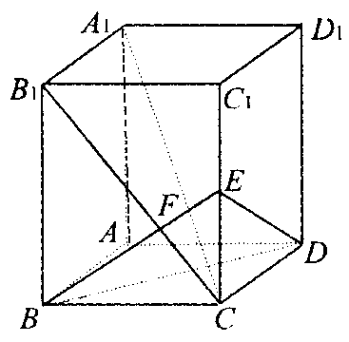
（1）求证：$A_{1}C$⊥平面EBD；

（2）求ED与平面$A_{1}B_{1}C$所成角的大小；

（3）求二面角E-BD-C的大小．

19乙．（12分）如图，在正方体ABCD-$A_{1}B_{1}C_{1}D_{1}$中，E、F分别是${\text{BB}}_{1}$，CD的中点．

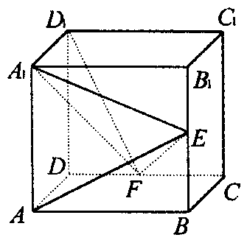
（1）证明：AD⊥$D_{1}F$；

（2）求AE与$D_{1}F$所成的角；

（3）证明：面AED⊥面$A_{1}{\text{FD}}_{1}$；

（4）设${\text{AA}}_{1}$＝2，求三棱锥F-$A_{1}{\text{ED}}_{1}$的体积$V_{F−A_{1}{\text{ED}}_{1}}$．

20．（12分）某渔业公司年初用98万元购买一艘捕鱼船，第一年各种费用为12万元，以后每年都增加4万元，每年捕鱼收益50万元．
（1）问第几年开始获利?

（2）若干年后，有两种处理方案：
方案一：年平均获利最大时，以26万元出售该渔船
方案二：总纯收入获利最大时，以8万元出售该渔船．问哪种方案合算．

21．（12分）已知椭圆$\frac{x^{2}}{a^{2}}+\frac{y^{2}}{b^{2}}$（a＞b＞0）的离心率$e=\frac{\sqrt{6}}{3}$，过点A（0，-b）和B（a，0）的直线与原点的距离为$\frac{\sqrt{3}}{2}$．
（1）求椭圆的方程．

（2）已知定点E（-1，0），若直线y＝kx＋2（k≠0）与椭圆交于C、D两点．问：是否存在k的值，使以CD为直径的圆过E点?请说明理由．
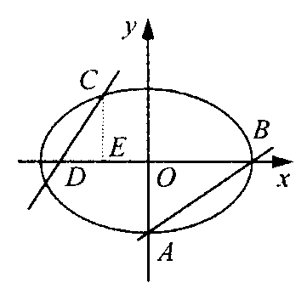
22．（14分）（理）已知函数$f(x)=(x−1)^{2}$，数列{$a_{n}$}是公差为d的等差数列，数列{$b_{n}$}是公比为q的等比数列（q≠1，$q∈R$），若$a_{1}=f(d+1)$，$b_{1}=(q+1)$，$b_{3}=f(q−1)$．
（1）求数列{$a_{n}$}和{$b_{n}$}的通项公式；

（2）设数列{$c_{n}$}的前n项和为$S_{n}$，对$n∈N^{+}$都有$\frac{c_{1}+c_{2}}{b_{1}+b_{2}}+$…$+\frac{c_{n}}{b_{n}}=a_{n+1}$ 求$\begin{aligned}\text{lim}\frac{S_{2n+1}}{S_{2n}} \\ n→∞\end{aligned}$．

（文）设数列{$a_{n}$}的前n项和为$S_{n}$，且$a_{1}=1$，$S_{n_{+1}}=4a_{n}+2(n∈N)$．
（1）设$b_{n}=a_{n+1}−2a_{n}$，求证：数列{$b_{n}$}是等比数列；

（2）设$c_{n}=\frac{a_{n}}{2^{n}}$，求证：数列{$c_{n}$}是等差数列；

（3）求$\begin{aligned}\text{lim}\frac{S_{n}}{n2^{n−1}} \\ n→∞\end{aligned}$．

参考答案
1．D 2．（理）A （文）D 3．A 4．A 5．A 6．B 7．B 8．C 9．B
10．C 11．C 12．C 13．4 14．③ 15．$\frac{\sqrt{2}}{2}$ 16．$\frac{1}{2}$
17．解析：（1）设t＝x-1，得$x=t+1$，$t∈(−∞，2]$．
将上式代入得$f(t)=(t+1)^{2}−6(t+1)+8=t^{2}−4t+3$，（$t∈(−∞，2]$）．
∴ $f(x)=x^{2}−4x+3$，（$x≤2$）．
（2）令$y=x^{2}−4x+3$，得$x=\frac{4±\sqrt{\text{16}−4(3−y)}}{2}=2±\sqrt{y+1}$．
由于$x≤2$，∴ $x=2−\sqrt{y+1}$．$(y≥−1)$．
∴ $f^{−1}(x)=2−\sqrt{x+1}$，$(x≥−1)$．
（3）f（x）与$f^{−1}(x)$的公共定义域为[-1，2]．原不等式等价于$\begin{aligned}\left\{x^{2}−4x+3>2−\sqrt{x+1}+x^{2}， | \right.\end{aligned}$
∴ $\begin{aligned}\left\{\sqrt{x+1}>4x−1， | \right.\end{aligned}$ ∴ $−1≤x<\frac{9}{\text{16}}$．
∴ 不等式的解集为$\left\{x|\right.−1≤x≤\frac{9}{\text{16}}\left.\right\}$．
18．解析：（1）当乙连胜四局时，对阵情况如下：
第一局：甲对乙，乙胜；第二局：乙对丙，乙胜；第三局：乙对甲，乙胜；第四局：乙对丙，乙胜．
所求概率为$P_{1}$＝$(1−0\text{.}4)^{2}$×$0\text{.}5^{2}$＝$0\text{.}3^{2}$＝0.09
∴ 乙连胜四局的概率为0.09．
（2）丙连胜三局的对阵情况如下：
第一局：甲对乙，甲胜，或乙胜．
当甲胜时，第二局：甲对丙，丙胜．第三局：丙对乙，丙胜；第四局：丙对甲，丙胜．
当乙胜时，第二局：乙对丙，丙胜；第三局：丙对甲，丙胜；第四局：丙对乙，丙胜．
故丙三连胜的概率$P_{2}$＝0.4×$0\text{.}6^{2}$×0.5＋（1-0.4）×$0\text{.}5^{2}$×0.6＝0.162．
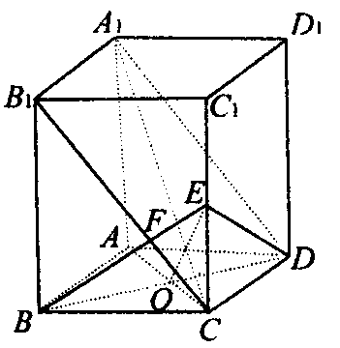
19．解析：（甲）（1）连结AC交BD于O，则AC⊥BD．

又 ∵ $A_{1}A$⊥平面AC， ∴ $A_{1}C$⊥BD．
∵ $B_{1}C$⊥BE而$A_{1}B_{1}$⊥平面$B_{1}C$， ∴ $A_{1}C$⊥BE．
∵ BD BE＝B， ∴ $A_{1}C$⊥平面BED．
（2）连结$A_{1}D$，由$A_{1}B$∥CD知D在平面$A_{1}B_{1}C$内，由（1）是$A_{1}C$⊥EB．
又∵ $A_{1}B_{1}$⊥BE，
∴ BE⊥平面$A_{1}B_{1}C$，即得F为垂足．
连结DF，则∠EDF为ED与平面$A_{1}B_{1}C$所成的角．
由已知AB＝BC＝3，$B_{1}B$＝4，可求是$B_{1}C$＝5，$\text{BF}=\frac{\text{12}}{5}$．
∴ $\text{CF}=\frac{9}{5}$，$B_{1}F=\frac{\text{16}}{5}$，则$\text{EF}=\frac{\text{27}}{\text{20}}$，$\text{EC}=\frac{9}{4}$．
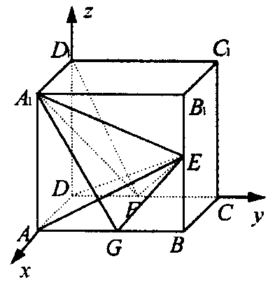
∴ $\text{ED}=\frac{\text{15}}{4}$．
在Rt△EDF中，$\text{sin}∠\text{EDF}=\frac{9}{\text{25}}$，
∴ ED与平面$A_{1}B_{1}C$所成的角为$\text{arcsin}\frac{9}{\text{25}}$．

（3）连结EO，由EC⊥平面BDC且AC⊥BD知EO⊥BD．
∴ ∠EOC为所求二面角E-BD-C的平面角．
∵ $\text{EC}=\frac{9}{4}$，$\text{OC}=\frac{3\sqrt{2}}{2}$，
∴ 在Rt△EOC中，$\text{tan}∠\text{EOC}=\frac{\text{EC}}{\text{OC}}=\frac{3\sqrt{2}}{4}$．
∴ 二面角E-BD-C的大小为$\text{arctan}\frac{3\sqrt{2}}{4}$．
（乙）如图所示，建立空间直角坐标系，并设正方体的棱长为2，则D（0，0，0），A（2，0，0），F（0，1，0），$D_{1}$（0，0，2），$A_{1}$（2，0，2），E（2，2，1）．
（1）∵ $\vec{\text{AD}}=$（-2，0，0），$\vec{D_{1}F}=$（0，1，-2），且$\vec{\text{AD}}\vec{D_{1}F}=−2$×0＋0×1＋0×（-2）＝0
∴ $\text{AD}⊥D_{1}F$．
（2）$\vec{\text{AE}}$=（0，2，1），$\vec{D_{1}F}$=（0，1，-2）设$\vec{\text{AE}}$与$\vec{D_{1}F}$的夹角为θ ，
则$\begin{aligned}\text{cos}θ=\frac{\vec{\text{AE}}\vec{D_{1}F}}{|\vec{\text{AE}}||\vec{D_{1}F}|} \\ =\frac{0×0+2×1+1×(−2)}{\sqrt{0^{2}+2^{2}+1^{2}}\sqrt{0^{2}+1^{2}+(−2)^{2}}}=0，\end{aligned}$
∴ θ ＝90°，即AE与$D_{1}F$所成的角为直角．
（3）由（1）知$\vec{\text{AD}}⊥$$\vec{D_{1}F}$，由（2）知$\vec{\text{AE}}⊥$$\vec{D_{1}F}$，
∴ $D_{1}F$平面AED．
又$D_{1}F$$⊂$面$A_{1}{\text{FD}}_{1}$，∴ 面AED面$A_{1}{\text{FD}}_{1}$．
（4）设AB的中点为G，连结GE，${\text{GD}}_{1}$．
∵ $\text{FG}$∥$A_{1}D_{1}$，∴ $\text{FG}$∥面$A_{1}{\text{ED}}_{1}$．
∴ $V_{F−A_{1}{\text{ED}}_{1}}=V_{G−A_{1}{\text{ED}}_{1}}=V_{D_{1}−A_{1}\text{GE}}$，
∵ ${\text{AA}}_{1}=2$，
∴$S_{Δ_{A_{1}\text{GE}}}=$$−2S_{{ΔA}_{1}\text{AG}}−S_{Δ\text{BEG}}=\frac{3}{2}$，
∴ $V_{F−A_{1}{\text{ED}}_{1}}=V_{D_{1}−A_{1}\text{GE}}=\frac{1}{3}×A_{1}D_{1}S_{{ΔA}_{1}\text{GE}}=\frac{1}{3}×2×\frac{3}{2}−1$．
20．解析：（1）由题意知，每年的费用以12为首项，4为公差的等差数列．
设纯收入与年数n的关系为f（n），则
$f(n)=\text{50}n−[\text{12}+\text{16}+$…$+(8+4n)]−\text{98}=−2n^{2}+\text{40}n−\text{98}$．
由题知获利即为f（n）＞0，由$−2n^{2}+\text{40}n−\text{98}>0$，得$\text{10}−$$\sqrt{\text{51}}<n<\text{10}+\sqrt{\text{51}}$．
∴ 2.1＜n＜17.1.而n$∈$N，故n＝3，4，5，…，17．
∴ 当n＝3时，即第3年开始获利．
（2）方案一：年平均收入$=\frac{f(n)}{n}=\text{40}−2(n+\frac{\text{49}}{n})$．
由于$n+\frac{\text{49}}{n}≥2\sqrt{n\frac{\text{49}}{n}}=\text{14}$，当且仅当n＝7时取“＝”号．
∴ $\frac{f(n)}{n}≤\text{40}−2×\text{14}=\text{12}$（万元）．
即第7年平均收益最大，总收益为12×7＋26＝110（万元）．
方案二：f（n）＝$−2n^{2}$＋40n-98＝-2$(n−\text{10})^{2}$＋102．
当n＝10时，f（n）取最大值102，总收益为102＋8＝110（万元）．
比较如上两种方案，总收益均为110万元，而方案一中n＝7，故选方案一．
21．解析：（1）直线AB方程为：bx-ay-ab＝0．
依题意$\begin{aligned}\left\{\frac{c}{a}=\frac{\sqrt{6}}{3}， | \right.\end{aligned}$ 解得 $\begin{aligned}\left\{a=\sqrt{3}， | \right.\end{aligned}$
∴ 椭圆方程为 $\frac{x^{2}}{3}+y^{2}=1$．
（2）假若存在这样的k值，由$\begin{aligned}\left\{y=\text{kx}+2， | \right.\end{aligned}$得$(1+3k^{2})$$x^{2}+\text{12}\text{kx}+9=0$．
∴ $Δ=(\text{12}k)^{2}−\text{36}(1+3k^{2})>0$． ①
设$C(x_{1}$，$y_{1})$、$D(x_{2}$，$y_{2})$，则$\begin{aligned}\left\{x_{1}+x_{2}=−\frac{\text{12}k}{1+3k^{2}}， | \right.\end{aligned}$ ②
而$y_{1}y_{2}=({\text{kx}}_{1}+2)({\text{kx}}_{2}+2)=k^{2}x_{1}x_{2}+2k(x_{1}+x_{2})+4$．
要使以CD为直径的圆过点E（-1，0），当且仅当CE⊥DE时，则$\frac{y_{1}}{x_{1}+1}\frac{y_{2}}{x_{2}+1}=−1$，即$y_{1}y_{2}+(x_{1}+1)(x_{2}+1)=0$．
∴ $(k^{2}+1)x_{1}x_{2}+2(k+1)(x_{1}+x_{2})+5=0$． ③
将②式代入③整理解得$k=\frac{7}{6}$．经验证，$k=\frac{7}{6}$，使①成立．
综上可知，存在$k=\frac{7}{6}$，使得以CD为直径的圆过点E．
22．解析：（1）数列{$a_{n}$}为等比数列， ∴ $a_{3}−a_{1}=2d$．为等比数列，
又∵ $a_{3}−a_{1}=f(d+1)−f(d−1)=d^{2}−(d−2)^{2}$，
∴ $d^{2}−(d−2)^{2}=2d$，解得d＝2，$a_{1}=f(1)=0$．
∴ $a_{n}=2(n−1)$．又∵ $\left\{b_{n}\right\}$为等比数列，∴ $\frac{b_{3}}{b_{1}}=q^{2}$．
而 $\frac{b_{3}}{b_{1}}=\frac{f(q−1)}{f(q+1)}=\frac{(q−2)^{2}}{q^{2}}$，∴ $\frac{(q−2)^{2}}{q^{2}}=q^{2}$
∵ $q≠1$，$q∈R$，∴ $q=−2$，$b_{1}=4$．∴ $b_{n}=4(−2)^{n−1}=(−2)^{n+1}$．
（2）由$\frac{c_{1}}{b_{1}}+\frac{c_{2}}{b_{2}}+$…$+\frac{c_{n}}{b_{n}}=a_{n+1}$ ①
$\frac{c_{1}}{b_{1}}+\frac{c_{2}}{b_{2}}+$…$+\frac{c_{n−1}}{b_{n−1}}=a_{n}$ ②
①-②得$\frac{c_{n}}{b_{n}}=a_{n+1}−a_{n}=2$．∴ $c_{n}=2b_{n}=2(−2)^{n+1}=8(−2)^{n−1}$．
对于$\left\{c_{n}\right\}$，$\frac{c_{n}}{c_{n−1}}=−2$，$c_{1}=8$，知其为等比数列．
∴ $S_{n}=\frac{8[1−(−2)^{n}]}{1−(−2)}=\frac{8}{3}[1−(−2)^{n}]$，$S_{2n+1}=\frac{8}{3}[1−(−2)^{2n+1}]$，$S_{2n}=\frac{8}{3}[1−(−2)^{2n}]$．
∴ $\begin{aligned}\text{lim} \\ n→∞\frac{S_{2n+1}}{S_{2n}}=\end{aligned}$$\text{lim}n→∞$$\frac{1−(−2)^{2n+1}}{1−(−2)^{2n}}=−2$．
（文）（1）∵ $a_{n+1}=S_{n+1}−S_{n}=4a_{n}−4a_{n−1}$，
∴ $a_{n+1}−2a_{n}=2(a_{n}−2a_{n−1})$，∴ $b_{n}=2b_{n−1}(n≥2)$．
且$b_{1}=a_{2}−2a_{1}=S_{2}−3a_{1}=a_{1}+2=3$． ∴ $\left\{b_{n}\right\}$是首项为3，公比为2的等比数列．
（2）∵ $b_{n}=32^{n−1}$，∴ $a_{n+1}−2a_{n}=32^{n−1}$，
∴ $c_{n+1}−c_{n}=\frac{a_{n+1}}{2^{n+1}}−\frac{a_{n}}{2^{n}}=\frac{1}{2^{n+1}}(a_{n+1}−2a_{n})=\frac{1}{2^{n+1}}32^{n−1}=\frac{3}{4}$，
且 $c_{1}=\frac{a_{1}}{2}=\frac{1}{2}$．
∴ {$c_{n}$}是以$\frac{1}{2}$为首项，公差为$\frac{3}{4}$的等差数列．
（3）∵ $c_{n}=\frac{3}{4}n−\frac{1}{4}$，∴ $a_{n}=2^{n}c_{n}=2^{n−2}(3n−1)$．
∴ $n≥2$时，$S_{n}=4a_{n−1}+2=42^{n−3}[3(n−1)−1]+2=2^{n−1}(3n−4)+2$，
且n＝1时，$S_{1}$＝1，∴ $S_{n}=2^{n−1}(3n−4)+2$． 故$\text{lim}n→∞$$\frac{S_{n}}{n2^{n−1}}=$$\text{lim}n→∞$$\frac{2^{n−1}(3n−4)+2}{n2^{n−1}}=3$．

